Северный район Новосибирской области

**[](http://www.severnoe.nso.ru/)**

**Инвестиционный паспорт**

**Северного района Новосибирской области**

**2017 год**

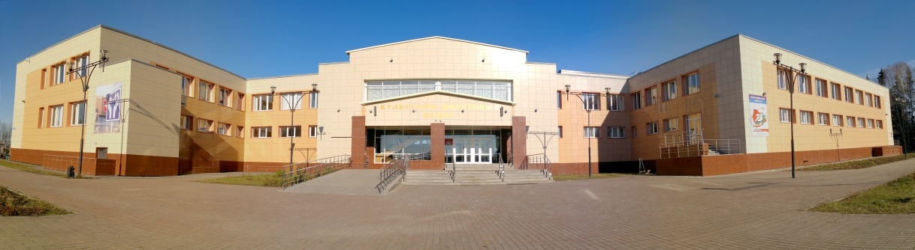

## СОДЕРЖАНИЕ:

Приветственное слово Главы Северного района Новосибирской области………………………………………………………………………………..…2

1. Общие сведения о муниципальном районе………………… ………………..……3

1.1. Административно-территориальное деление…………………………..…3

1.2. Историческая справка …………………………………………………...…4

1.3. Географическое положение и климат………………………………...……5

1.4. Природные ресурсы и полезные ископаемые……………………..………7

2. Население и трудовые ресурсы……………………………………………..………8

3. Экономический потенциал……………………………………………..…….……..9

4. Туристический потенциал…………………………………………………..……..14

5. Социальная инфраструктура………………………………………………………16

6. Инженерно-коммунальная инфраструктура………………………………...……20

7. Транспортная инфраструктура и связь……………………………………………21

8. Инвестиционная привлекательность………………………………………...……23

8.1. Конкурентные преимущества……………………………………….……23

8.2. Точки роста……………………………………………………………...…24

8.3. Реестр инвестиционных проектов……………………………………..…25

8.4. Инвестиционные предложения………………………………………..….27

8.5. Недозагруженные производственные мощности……………………..…27

8.6. Инвестиционные площадки по типу «браунфилд» и «гринфилд»…..…27

8.7. Нормативные правовые акты, регулирующие инвестиционную деятельность на муниципальном уровне……………………………………….……32

8.8.Взаимодействие с инвесторами……………………………………..……33

8.9. Истории успеха реализации инвестиционных проектов на территории муниципального района…………………………..……………………………………...………………35

9. Контактная информация……………………………………………..…………….35

## Приветственное слово Главы Северного района

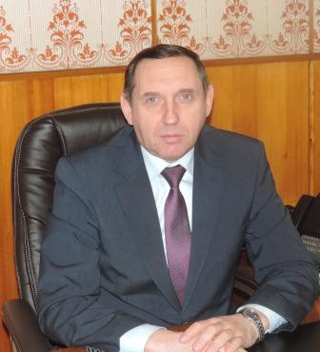Мы представляем вашему вниманию «Инвестиционный паспорт Северного района Новосибирской области», ознакомившись с которым потенциальный  инвестор получит полную и достоверную информацию об экономическом потенциале района, инвестиционном климате, системе поддержки предпринимательства. Это позволит объективно оценить привлекательность вложения капитала, а также найти надежных партнеров и принять решение о начале работы в нашем районе.

Уважаемые инвесторы!

Северный район имеет богатую историю, славные культурные и духовные традиции. Наш район открыт для делового сотрудничества.

Благоприятная экологическая ситуация, богатые природные ресурсы и наличие квалифицированных трудовых ресурсов, делают наш район привлекательным для развития сотрудничества и партнерства.



  Мы приглашаем к взаимовыгодному сотрудничеству российских и иностранных инвесторов. Нам интересно любое предложение, касается ли оно промышленности или сельского хозяйства, связи или строительства, науки или культуры.

Глава района

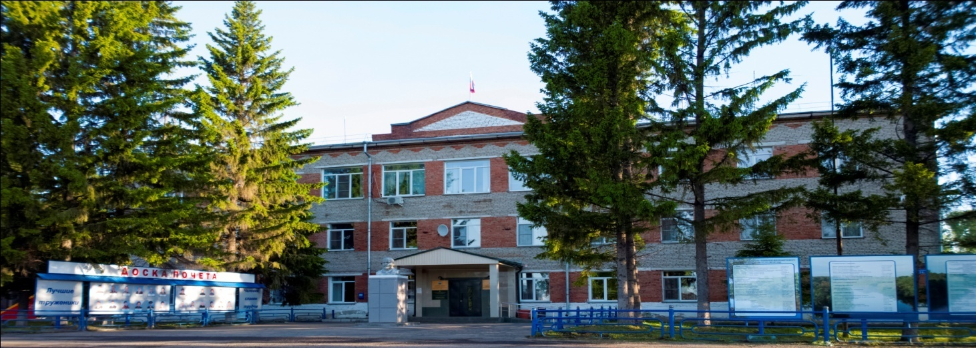

# 1. Общие сведения о муниципальном районе

## 1.1. Административно-территориальное деление

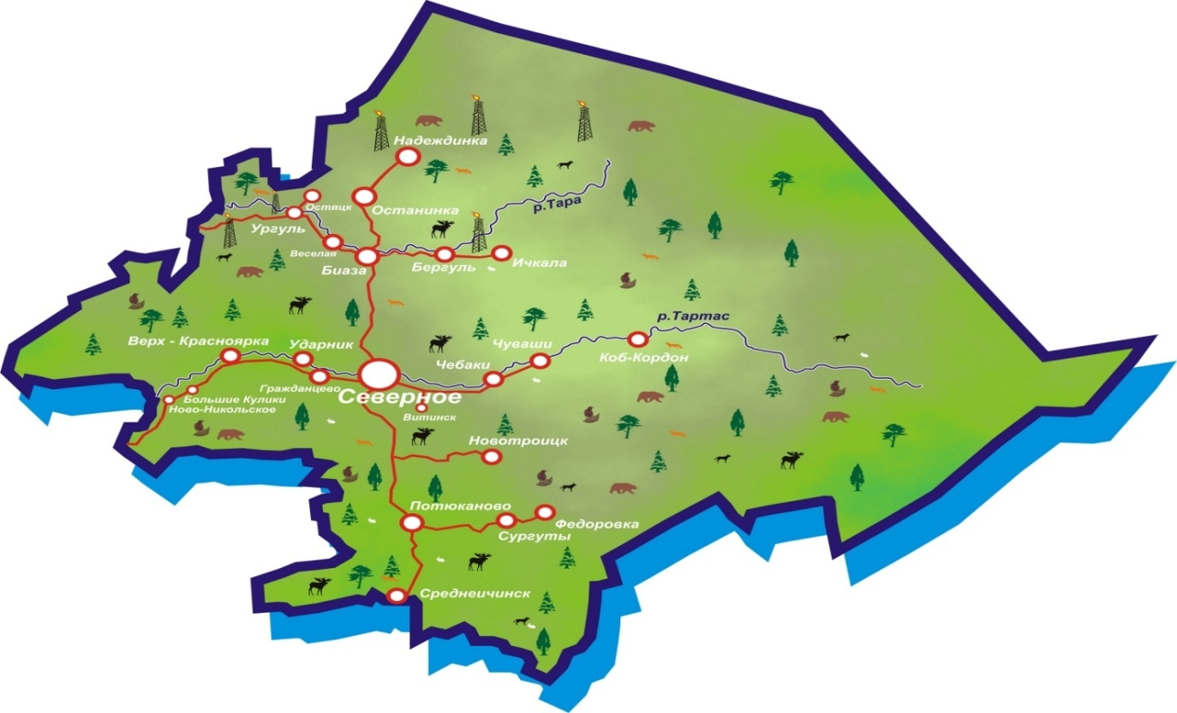

| **Наименование сельского поселения, населенных пунктов** | |
| --- | --- |
| *Бергульский сельсовет* | *Гражданцевский сельсовет* |
| село Бергуль | село Гражданцево |
| деревня Ичкала | деревня Малиновка |
| деревня Малокарагаевка | деревня Ударник |
| *Биазинский сельсовет* | *Новотроицкий сельсовет* |
| село Биаза | село Новотроицк |
| деревня Веселая | деревня Канаш |
| поселок Кордон | деревня Михеевка |
| *Верх-Красноярский сельсовет* | деревня Новопокровка |
| село Верх-Красноярка | *Останинский сельсовет* |
| деревня Алексеевка | село Останинка |
| деревня Большие Кулики | деревня Надеждинка |
| деревня Забоевка | *Остяцкий сельсовет* |
| деревня Новоникольское | село Остяцк |
| деревня Усть-Ургулька | деревня Ургуль |
| *Потюкановский сельсовет* | ***Федоровский сельсовет*** |
| поселок Среднеичинский | село Федоровка |
| *Северный сельсовет* | деревня Сургуты |
| село Северное | ***Чувашинский сельсовет*** |
| *Чебаковский сельсовет* | село Чуваши |
| село Чебаки | поселок Алешинский |
| д. Витинск | поселок Кордон |

## 1.2. Историческая справка

Для того, чтобы нагляднее представить социальное и экономическое состояние района следует обратиться к историческим данным. Согласно справки, подготовленной историко - краеведческим музеем детского Дома творчества района, заселение северной Барабы началось в XYIII веке. Но люди проживали на данной территории значительно раньше. Образование первого поселения – деревни Тахтаметьево – датируется 1658 годом. На этом месте в 1581 году произошла битва дружины Ермака с ханом Кучумом. Войска Кучума в этой схватке были разбиты. Теперь здесь установлен исторический знак.

Село Северное, по материалам краеведа К.А. Нечаева, «возникло в 1727 в году. Называлось оно Дорофеево по имени первого жителя Дорофея Назарова и было основано на левом берегу Тартаса (слово «тар» с кетского языка – «выдра» и «тас» - река, то есть река, где водятся выдры). Дорофеево быстро росло и стало волостным селом, которое находилось у пересечения Тартаса с дорогой, идущей из Северного Барабинского урмана в Каинск (ныне город Куйбышев). Оно также было связано дорогами с соседними торговыми селами Спасским (Венгерово) и Кыштовкой.

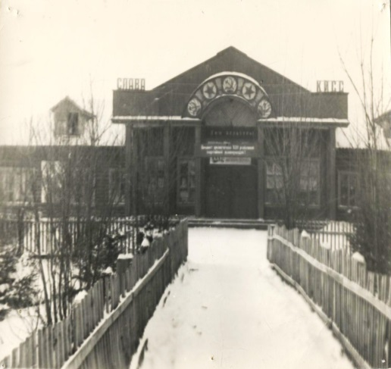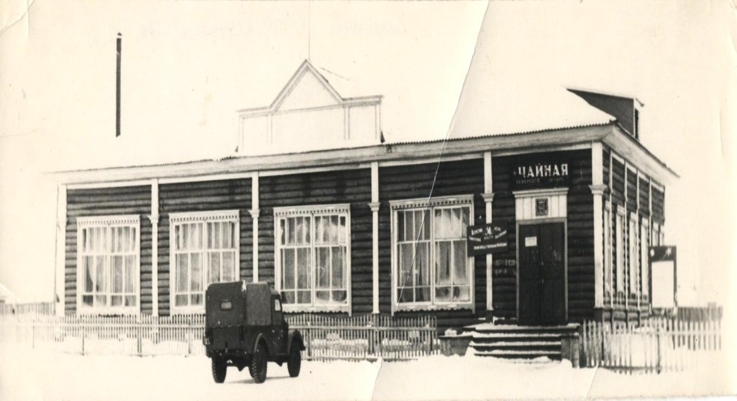

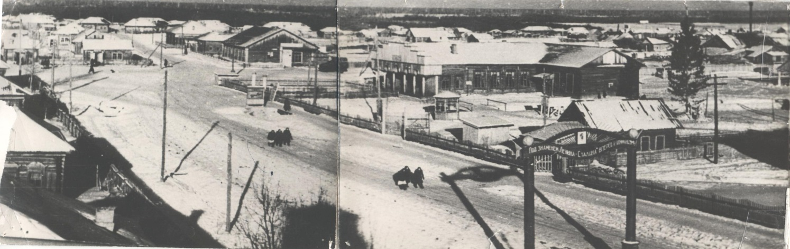

## 1.3. Географическое положение и климат

Северный район расположен в северо-западной части Новосибирской области и является одним из крупнейших по площади, граничит с Кыштовским, Куйбышевским, Венгеровским и Убинским районами Новосибирской области, а на севере - с Томской областью.

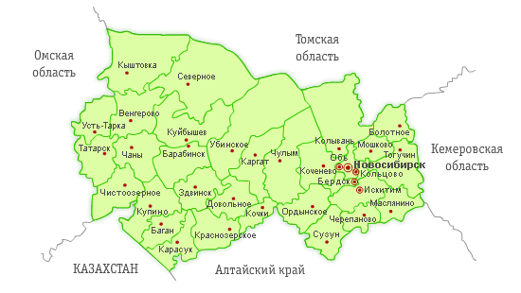

Общая площадь территории Северного района 1556950,0 тыс. га (9 % территории Новосибирской области). Из общей площади земли лесного фонда составляют 1101796 га, водного - 908 га, земли промышленности, энергетики, транспорта, связи и др. – 1344 га, земли запаса – 125127 га.

Административный центр района – село Северное, с населением 4988 человек, в котором сосредоточено большинство предприятий.

Район расположен на расстоянии 434 км от областного центра г. Новосибирск и 130 км от ближайшей железнодорожной станции г.Барабинск.

Район представлен 32 населенными пунктами, объединенными в 12 поселений. Численность населения района, по состоянию на 01.01.2018 года, составляет 9459 человек. Все население сельское. Крупными селами являются с.Верх-Красноярка, с. Биаза и с. Гражданцево. Этнический состав населения в основном представлен русскими, чувашами, татарами.

**Рельеф**

Район расположен на севере области. Территория района – плоская равнина с незначительным уклоном к юго-западу, пересекаемая реками Тартас, Тара, Кама, Ича.

Речная сеть района довольно хорошо развита и принадлежит бассейну Иртыша. На севере – верховье р.Тара с притоками – Большой и Малой Ичи, в центральной части – почти 200-километровый отрезок реки Тартас с притоками Калгач, Термяк, Тай-Дас и другими, на юге – притоки р. Оми – Кама и Ича.

Озера в районе размещены, главным образом, на юге. Наиболее крупные – Кырчик и Кротово, Тенис, все озера пресные.

Характерная особенность территории – её исключительно высокая заболоченность, наибольшая в области. Огромные массивы болот занимают сплошь водораздельные поверхности рек Тары и Тартаса. Южнее в подтайге преобладают травяно-моховые болота с островами рямов. Большая часть почв – болотные.

Северная часть района – южная тайга, южная – подтаежная (подзона мелколиственных лесов). Луговая растительность распространена в основном в южной части района на месте вырубленных лесов и по долинам рек. Рельеф территории района, в целом, ограниченно благоприятный для ведения сельскохозяйственного производства и организации всех видов промышленного, производственного и гражданского строительства и массового отдыха населения. Стоит отметить, что южная часть района имеет лучшие характеристики рельефа для ведения сельского хозяйства, всех видов строительств и отдыха, чем северная.

**Климат**

Климат района относится к континентальному типу с холодной продолжительной зимой и коротким жарким летом, обусловлен расположением территории в центре материка с характером рельефа юго-востока Западно-Сибирской равнины. Для него характерны резкие колебания температуры и осадков.

Среднегодовая температура отрицательная составляет –1,1°, средняя температура июля + 17,6°, января – 20,3°. Абсолютный минимум температуры воздуха наблюдается в декабре -55 СО, абсолютный максимум в июле +39 СО.

По количеству атмосферных осадков северная часть района относится к зоне избыточного увлажнения. В северной части района (д.Надеждинка) среднегодовое количество осадков составляет 523 мм, в южной части (с.Среднеичинск) – 416 мм. Продолжительность периода со снежным покровом в северной части района 170 дней, в южной части 164 дня.

Промерзание почвы, несмотря на суровые зимние условия, сравнительно неглубокое. Средняя многолетняя из максимальных глубин промерзания составляет 75 см. Средняя максимальная высота снежного покрова – 68 см.

Среднегодовая относительная влажность воздуха составляет 73%, максимальная в ноябре-декабре – 80%, минимальная в мае – 12%.

## 1.4. Природные ресурсы и полезные ископаемые

По территории района протекают реки Тара и Тартас, а также их притоки. Озерность менее 1%, все озера пресные, размещены главным образом на юге района, наиболее крупные – Кырчик, Теннис и Кротово. Леса представлены следующими породами: береза, осина, пихта, сосна. Животный мир: лоси, зайцы, лисы, встречается медведь, рысь, соболь.

Район располагается в южнотаежной и подтаежной подзонах. Характерная особенность – исключительно высокая заболоченность, наибольшая в области. Удельный вес болот в земельном фонде района составляет 43%.

В районе имеются большие запасы нефти, газа, торфа, сапропели, древесины лиственных пород. Большие ресурсы минеральных вод – бромных, йодо-бромных. На окраине села Северное пробурена одна из таких скважин (Витинская). Йодо-бромная борная хлоридно-натриевая вода, по заключению Томского НИИ курортологии, пригодна для лечения заболеваний костно-мышечной, сердечно-сосудистой и нервной системы, гинекологических заболеваниях, болезней кожи и рекомендуется как профилактическое средство против йододефицитных заболеваний.

**Рекомендации по освоению местной базы органоминерального сырья**

Наличие значительных природных ресурсов является основным фактором, обеспечивающим инвестиционную привлекательность района. Наиболее привлекательными являются: нефть, природный газ, минеральная вода, суглинки кирпичные, торф, древесина лиственных пород.

В районе разведаны 8 месторождений нефти (Верх-Тарское, Восточно-Тарское, Восточно-Межовское, Восточное, Малоичское, Ракитинское, Тай - Дасское, Межовское). В промышленной эксплуатации находятся три месторождения.

При добыче нефти на Верх-Тарском месторождении ведется частичное использование попутного газа на собственные нужды предприятия (выработка электроэнергии и подготовка нефти).

В районе имеется Веселовское газоконденсатное месторождение с запасами газа 600млн.м3 и конденсата 121тыс.тонн.

Имеются месторождения торфа с суммарными запасами 800 млн.тонн и прогнозными ресурсами 2100млн.тонн.

Изучено три месторождения суглинок кирпичных с балансовыми запасами 583тыс.куб.м и пять месторождений сапропеля с прогнозными ресурсами 0,3млн.тонн.

# 2. Население и трудовые ресурсы

Численность населения Северного района Новосибирской области по данным статистики (на 01.01.2018) года 9459 человек. В том числе численность населения, проживающего в сельской местности 9459 человек.

Средняя плотность населения 0,60 чел./кв. км.

|  |  |
| --- | --- |
| Наименование городского/сельского поселения | Численность населения на начало года, человек |
| Бергульский сельсовет | 413 |
| Биазинский сельсовет | 573 |
| Верх-Красноярский сельсовет | 827 |
| Гражданцевский сельсовет | 483 |
| Новотроицкий сельсовет | 317 |
| Останинский сельсовет | 212 |
| Остяцкий сельсовет | 257 |
| Потюкановский сельсовет | 93 |
| Северный сельсовет | 4892 |
| Федоровский сельсовет | 198 |
| Чебаковский сельсовет | 471 |
| Чувашинский сельсовет | 723 |

**Основные показатели, характеризующие демографические процессы**

|  |  |  |  |  |
| --- | --- | --- | --- | --- |
| **Наименование показателя** | **Ед. изм.** | **2015** | **2016** | **2017** |
| 1. Возрастная структура населения: |  |  |  |  |
| - до 18 лет | % | 20,68 | 18,67 | 18,45 |
| - трудоспособного возраста | % | 53,12 | 51,93 | 50,21 |
| - старше трудоспособного возраста | % | 23,40 | 25,57 | 24,42 |
| 2. Коэффициент миграционного прироста | чел. на 1000 чел. населения | -0,148 | -0,077 | -0,046 |
| 3. Коэффициент естественной убыли | чел. на 1000 чел. населения | -0,038 | -0,026 | -0,012 |

**Уровень жизни населения**

|  |  |  |  |  |
| --- | --- | --- | --- | --- |
| **Наименование показателя** | **Ед. изм.** | **2015** | **2016** | **2017** |
| 1. Среднедушевые денежные доходы населения | рублей | 12301 | 12518,5 | 11525 |
| 2. Среднемесячная начисленная заработная плата работников:  -  по полному кругу предприятий и организаций;  - по крупным и средним предприятиям и организациям;  - муниципальных дошкольных образовательных учреждений;  - муниципальных общеобразовательных учреждений;  - муниципальных учреждений культуры и искусства;  - муниципальных учреждений физической культуры и спорта | рублей | 26452  25373  17417  19453  15379  0 | 25037  24295  17909  19522  17399  0 | 23050  24573  27903  22391  0 |
| 4.Средний размер пенсий | рублей | 10803 | 12180 | 11688,5 |

# 3. Экономический потенциал

Производителями сельскохозяйственной продукции в районе занимаются 6 сельскохозяйственных предприятий и 5 КФХ и 3934 (по данным сельсоветов) ЛПХ.

За 2017 год объем производства продукции составил 404,7 миллионов рублей или 101,4 % к уровню прошлого года, незначительное увеличение валовой продукции произошло за счет увеличения валового производства молока, мяса и роста цен на сельскохозяйственную продукцию.

В 2017 году произошло снижение продуктивности дойного стада. Среднегодовой удой на 1 фуражную корову составил 2348,9 кг, что ниже показателей 2016 года (2475 кг) и составляет 94,9 %.

Общая посевная площадь сельскохозяйственных культур в 2017 году составила 8306 гектар, в том числе зерновых 5005 гектар, под однолетние травы 2114 га, под многолетние травы 721 га.

Урожайность зерновых в бункерном весе составляет 12,8 ц/га. План засыпки семян под урожай 2017 года выполнен на 111%.

К предстоящей зимовке сельскохозяйственными предприятиями и индивидуальными предпринимателями заготовлено сена 3975 тонны, сенажа 2009 тонн и 1250 тонн соломы, фуража 1037 т. Всего на 1 условную голову заготовлено 25,5 ц. кормовых единиц.

Численность работающих в сельскохозяйственном производстве на 1 января 2018 года составила 81 человек, что на 30 человек меньше чем в 2016 году.

За 2017 год темп роста заработной платы в сельском хозяйстве увеличился на 4,7 % и составил 8787 рублей.

За 2017 год в Северном районе по статистическим данным осуществляли деятельность 132 малых предприятий и 151 индивидуальный предприниматель без образования юридического лица. Среднесписочная численность работников (без внешних совместителей) на малых предприятиях 250 человек.

Среднемесячная заработная плата по полному кругу предприятий в 2017 году составила 23050 рублей, денежные доходы на душу населения на одного человека в месяц – 11525 рублей.

За 2017 год по данным статистики объем инвестиций в основной капитал за счет всех источников финансирования увеличился и составил по предварительным данным 270,7 млн. рублей (2016 год 149,1 млн. рублей).

Увеличение объема инвестиций связано со строительством детского сада в с. Северное на 330 мест, ввода в эксплуатацию 1 многоквартирного жилого дома по адресной программе переселения граждан из аварийного жилищного фонда на территории Новосибирской области, площадью 1341,8 м2, двух магазинов площадью 497,3 м2.

Общая площадь жилого фонда на 01.01.2018 года составляет 211584 тыс. кв.м. (2016 год - 209480 тыс. кв.м.)

За 2017 год введено в эксплуатацию 20 индивидуальных жилых домов в с. Северное, общей площадью 762,73 кв.м, 1 многоквартирный жилой дом по адресной программе переселения граждан из аварийного жилищного фонда на территории Новосибирской области, площадью 1341,8 м2, два магазина – 497,3 м2, всего: 2601,83 м2, что составляет 387% к уровню прошлого года.

Общественное питание представлено 25-ю объектами на 852 посадочных места.

Товарооборот общественного питания составил 6,2 млн. рублей (100% к 2016 году).

В 2017 году платных услуг населению района оказано на сумму 16,6 млн. рублей или 101% к прошлому году.

Доходная часть консолидированного бюджета Северного района за 2017 год исполнена на 99,4% к плановым годовым назначениям. По сравнению с прошлым годом общая сумма поступлений в консолидированный бюджет увеличилась на 164 млн. рублей и составила 696,4 млн. рублей, в том числе собственные доходы (налоговые и неналоговые поступления) - 65,9 млн. рублей, что составляет 102,7% к годовым назначениям.

Расходы консолидированного бюджета исполнены на 94,9% к годовому плану и составляют 710,1 млн. рублей (2016 год – 542,16 млн. рублей).

Основная часть расходов (444,8 млн. рублей) была направлена на обеспечение образовательных услуг - 62,6%, муниципальное управление – 49,8 млн. рублей (7%), культуру – 70,9 млн. рублей (10%), жилищно-коммунальное хозяйство – 50,2 млн. рублей (7%).

**Промышленность**

Объем производства промышленной продукции составил 3 млрд. 440 млн. рублей, это 75 % уровня прошлого года.

ОАО «Северный лесхоз» - в объеме производства продукции, трудоустройстве населения и значимости, данное предприятие играет одну из первостепенных ролей. ОАО «Северный лесхоз» активно занимается производственной деятельностью, в числе которых заготовка леса. Заготовка и реализация древесины – необходимая часть существования предприятия.

**Сельское хозяйство**

|  |  |  |  |  |
| --- | --- | --- | --- | --- |
| **Наименование показателя** | **Ед. изм.** | **2015** | **2016** | **2017** |
| 1. Число хозяйств, всего | единиц | 4074,0 | 3843,0 | 3945,0 |
| в том числе: |  |  |  |  |
| - сельскохозяйственных организаций | единиц | 6,0 | 6,0 | 6,0 |
| - крестьянских (фермерских) хозяйств | единиц | 4,0 | 5,0 | 5,0 |
| - личных подсобных хозяйств | единиц | 4064,0 | 3832,0 | 3934 |
| Объем производства продукции сельского хозяйства (во всех категориях хозяйств) | млн. рублей | 389,122 | 399,130 | 404,700 |

Сельскохозяйственное производство является одним из важнейших направлений экономики района. Производством сельскохозяйственной продукции занимаются 6 сельскохозяйственных предприятий, крестьянские (фермерские) и личные подсобные хозяйства.

В соответствии с отраслевой программой технического переоснащения сельскохозяйственного производства постоянно ведется обновление машинно-тракторного парка

**Торговля и услуги**

Торговая площадь предприятий розничной торговли района составляет 3,7 тыс.кв.м.

Оборот розничной торговли за 2017 год составил 503 млн. рублей (108,8% к 2016 году).

В 2017 году платных услуг населению района оказано на сумму 16,6 млн. рублей или 101% к прошлому году.

**Малое и среднее предпринимательство**

В районе действует 132 малых предприятия и 151 индивидуальный предприниматель без образования юридического лица.

Действует программа «Развитие малого и среднего предпринимательства в Северном районе Новосибирской области на 2018-2022 годы». Индивидуальным предпринимателям систематически предоставляется возможность повысить свою квалификацию.

**Основные предприятия Северного района Новосибирской области**

|  |  |  |  |
| --- | --- | --- | --- |
| **№**  **п/п** | **Наименование предприятия** | **Местонахождение** | **Производимая продукция/услуга** |
| ***Промышленность*** | | | |
|  | ОАО «Новосибирскнефтегаз» | 630005,  г. Новосибирск,  ул. Фрунзе, 88  (10 этаж) | Топливная промышленность |
|  | АО «Северный лесхоз» | 632080, Новосибирская область, Северный район, село Северное, ул. Советская, 200 | Предоставление услуг в области лесоводства и лесозаготовок |
| ***Сельское хозяйство*** | | | |
|  |  |  |  |
|  | ООО "Колхоз Наша Родина" | 632083, Новосибирская область, Северный район, с.Большие Кулики, ул.Красная, 3 | [Выращивание зерновых, технических и прочих сельскохозяйственных культур, не включенных в другие группировки](http://www.rusprofile.ru/codes/11100) |
|  | СПК "Останинский" | 632086, Новосибирская область, Северный район, с. Останинка, ул.Зелёная, 28 | [Разведение крупного рогатого скота](http://www.rusprofile.ru/codes/12100) |
| ***Грузоперевозки*** | | | |
|  | ОАО «Северноеагротранс» | 632080, Новосибирская область, Северный район, село, Северное ул.Ленина, 79 | Перевозка грузов и пассажиров |
|  | ООО " Агросиб" | 632080, Новосибирская область, Северный район, село, Северное ул.Пушкина, 25/4 | [Деятельность автомобильного грузового транспорта](http://www.rusprofile.ru/codes/602400) |

# 4. Туристический потенциал

Северный район располагает богатейшими туристическими ресурсами, включая природные, исторические и культурные достопримечательности.

На территории Северного района Новосибирской области образован государственный биологический заказник регионального значения «Северный» площадью 102,7 тыс. га. Заказник создан в целях развития, сохранения и восстановления ландшафтного и биологического разнообразия.

Из зверей водятся лось, медведь, рысь, росомаха, колонок, ласка, горностай, есть соболь, барсук, бобр, дикий северный олень, выпущена выхухоль. Из птиц характерны кедровка, дрозды, синицы, тетерев, рябчик, глухарь, серый журавль, на водоемах гнездятся речные утки, изредка встречаются гоголь, обычный серый гусь, кулики, черный турпан, чернозобая гагара, лебедь-кликун, беркут, орлан-белохвост, скопа. Ведется любительская охота.

Лесные ресурсы используются, как источник пищевой продукции - ягод, грибов, кедровых орех и лектех сырья, так и веников, метел, березового сока.

В озерах и реках водятся карась, линь, плотва, щука, налим, окунь. Возможно использование пресных озер района для развития туризма.

На территории района имеется месторождение высокоминерализованной (19,5-20,2 г/л) йодобромной борной хлоридно-натриевой воды. По заключению Томского НИИ курортологии вода из этого источника пригодна для лечения костно-мышечной, сердечно-сосудистой и нервной системы, гинекологических заболеваниях, болезней кожи и рекомендуется как профилактическое средство против йододефицитных заболеваний.

Создание условий для развития отдыха. Частным инвестором на минеральном источнике будет продолжено строительство санатория, цеха по разливу воды, летнего кафе для отдыха.

Сегодня на территории Северного района расположены 7 объектов культурного и исторического наследия: «Место битвы дружины Ермака с войсками хана Кучума» (7 км. от села Чебаки), памятники «Партизанам погибшим во время Гражданской войны» (с. Бергуль), «Сибирскому Сусанину»(Пешкову Ивану Степановичу, с.Ичкала), «Расстрелянным в годы Гражданской войны» (с.Ичкала),«Памятник на братской могиле четырем партизанам – жертвам колчаковщины» (с.Верх-Красноярка), «Могила партизана Никулина, расстрелянного колчаковцами» (с. Остяцк), «Памятник посвященный борьбе народа с колчаковскими бандами» (с.Усть-Ургулька),музей имени Бажова в с.Бергуль.

**Гостиницы**

|  |  |  |  |
| --- | --- | --- | --- |
| **Наименование** | **Адрес** | **Количество номеров/мест** | **Телефон** |
| Гостиница «Северянка» | Новосибирская область, Северный район с.Северное,  ул. Ленина ,10 | 15/21 | 8 (383 60) 21 184 |
| ООО «Премьер» | Новосибирская область, Северный район с.Северное,  ул. Березовая роща , д.1 | 10/20 | 8 (383 60) 21 214 |

## 5. Социальная инфраструктура

|  |  |  |
| --- | --- | --- |
| **Дошкольное образование** | | |
| Наименование сельского поселения | Количество дошкольных образовательных учреждений, единиц | Количество мест в учреждениях, мест |
| село Северное | 1 | 334 |

В сентябре 2016 года детский сад «Солнышко» и «Улыбка» были реорганизованы путем слияния в новое дошкольное учреждение «Сказка».

На территории Северного района Новосибирской области, функционируют 10 дошкольных групп в общеобразовательных организациях.

|  |  |  |  |
| --- | --- | --- | --- |
| **Общее образование** | | | |
| Наименование сельского поселения | Количество общеобразовательных учреждений, единиц | Средняя наполняемость классов, человек | Количество мест в учреждениях, мест |
| село Северное | 1 | 22,6 | 960 |
| с.Верх-Красноярка | 1 | 7,6 | 250 |
| д. Большие-Кулики (функционируют начальные классы МКОУ В-Красноярской СШ) | 0 | 0 | 192 |
| с. Гражданцево, | 1 | 6,1 | 216 |
| с. Бергуль | 1 | 4 | 100 |
| с. Биаза | 1 | 6,5 | 120 |
| с. Останинка | 1 | 3,5 | 60 |
| с. Остяцк | 1 | 4,3 | 100 |
| с.Чуваши | 1 | 3,1 | 50 |
| п. Коб-Кордон | 1 | 3,8 | 160 |
| с. Чебаки | 1 | 2,6 | 50 |
| с. Витинск | 1 | 4,2 | 100 |
| с. Федоровка | 1 | 3 | 100 |
| с. Новотроицк | 1 | 3,5 | 100 |
| п. Среднеичинский (функционируют начальные классы МКОУ Новотроицкой ОШ) | 0 | 0 | 0 |
| ИТОГО | 13 | 9,4 | 2558 |

|  |  |  |
| --- | --- | --- |
| **Дополнительное образование** | | |
| Наименование сельского поселения | Количество учреждений дополнительного образования, единиц | Количество детей в возрасте 7-18 лет, посещающих учреждения дополнительного образования, человек |
| село Северное (Муниципальное казенное образовательное учреждение дополнительного образования детей Северного района Новосибирской области детско-юношеский центр физкультурно-спортивной направленности) | 1 | 391 |
| село Северное (Муниципальное казенное образовательное учреждение дополнительного образования детей Северного района Новосибирской области Дом детского творчества) | 1 | 458 |
| село Северное (МКОУ ДОД «ДШИ») | 1 | 258 |
| ИТОГО: | 3 | 1107 |

В декабре 2015 года МКОУ Больше-Куликовская ОШ была присоединена к МКОУ Верх-Красноярской средней школе, учебный процесс в присоединенной школе не прерывался, осуществлялся подвоз педагогов из МКОУ Верх-Красноярской школы.

На базе школ работают совместители МКОУ ДОД Северного района Новосибирской области детско-юношеский центр физкультурно-спортивной направленности, МКОУ ДОД «ДШИ».

|  |  |  |  |  |  |
| --- | --- | --- | --- | --- | --- |
| **Здравоохранение** | | | | | |
| Наименование городского/ сельского поселения | Количество учреждений здравоохранения, единиц | в том числе | | | |
| больницы | поликлиники | ФАПы | санатории, профилактории |
| село Северное (ГБУЗ НСО «Северная ЦРБ»)  в том числе: | 1 | 1 | 1 | 18 | - |
| с. Бергуль | 2 | - | - | 2 | - |
| с. Биаза | 1 | - | - | 1 | - |
| с. Останинка | 1 | - | - | 1 | - |
| с. Остяцк | 1 | - | - | 1 | - |
| п. Среднеичинск | 1 | - | - | 1 | - |
| с.Чуваши | 2 | - | - | 2 | - |
| с.Чебаки | 2 | - | - | 2 | - |
| с. Гражданцево | 3 | - | - | 3 | - |
| с.Новотроицк | 1 | - | - | 1 | - |
| с.Федоровка | 1 | - | - | 1 | - |
| с.Верх-Красноярка | 3 | - | - | 3 | - |

|  |  |  |  |  |  |
| --- | --- | --- | --- | --- | --- |
| **Учреждения культуры** | | | | | |
| Наименование городского/ сельского поселения | Количество учреждений культуры, единиц | в том числе | | | |
| клубы | кинозалы | музеи | библиотеки |
| село Северное | 2 | 1 | 1 | - | 2 |
| с.Верх-Красноярка  (Б-Кулики, Алексеевка, Новоникольск) | 1 | 4 | 4 | - | 2 |
| с. Гражданцево  (Ударник, Малиновка) | 1 | 2 | 2 | - | 2 |
| с.Чебаки  (Витинск) | 1 | 2 | 2 | - | 2 |
| с.Чуваши  (К-Кордон, Алёшинка) | 1 | 3 | 3 | - | 2 |
| с.Новотроицк | 1 | 1 | 1 | - | 1 |
| с.Федоровка | 1 | 1 | 1 | - | 1 |
| с. Биаза  (Весёлая) | 1 | 2 | 2 | - | 1 |
| с. Останинка | 1 | 1 | 1 | - | 1 |
| с. Остяцк  (Ургуль) | 1 | 2 | 2 | - | 1 |
| с.Бергуль  (Ичкала) | 1 | 1 | 1 | 1 (в СДК) | 1 |
| п. Потюкановский | - | - | - | - | 1 |

|  |  |  |  |  |  |  |
| --- | --- | --- | --- | --- | --- | --- |
| **Спортивные объекты** | | | | | | |
| Наименование городского/ сельского поселения | Количество спортивных сооружений, единиц | в том числе | | | | |
| спорт-комплексы | Стадионы (плоскостные сооружения) | бассейны | спортзалы, включая школьные | хоккейные коробки |
| с. Верх-Красноярский  (Б-Кулики) | 2 | - | 1 | - | 1 | - |
| с. Гражданцево | 2 | - | 1 | - | 1 |  |
| с.Северное | 4 | - | 1 | - | 2 | 1 |
| с.Чебаки  (Витинск) | 4 | - | 2 | - | 2 |  |
| с.Чуваши  (К-Кордон) | 4 | - | 2 | - | 2 |  |
| с.Новотроицк | 2 | - | 1 | - | 1 |  |
| с.Федоровка | 2 | - | 1 | - | 1 |  |
| с. Биаза | 2 | - | 1 | - | 1 |  |
| с. Останинка | 2 | - | 1 | - | 1 |  |
| с. Остяцк | 2 | - | 1 | - | 1 |  |
| с.Бергуль | 2 | - | 1 | - | 1 |  |

Продолжается строительство нового объекта «Крытая хоккейная площадка в с. Северное Северного района Новосибирской области» и пристройки к нему. Работы по благоустройству запланированы на летний период 2018 года.

# 6. Инженерно–коммунальная инфраструктура

|  |  |  |  |
| --- | --- | --- | --- |
| **Наименование городского/ сельского поселения** | **Наименование обслуживающей организации**  **(с указанием правовой формы)** | **Проектная мощность** | **Свободная мощность** |
| ***Водоснабжение (куб.м/ч)*** | | | |
| с. Бергуль | нет водопровода | - | - |
| с. Биаза | МООО «Север» | - | - |
| с. Верх-Красноярка | МУП «Верх-Красноярское ЖКХ» | 5755,8 | - |
| с. Гражданцево | МУП «Гражданцевское ЖКХ» | - | - |
| с. Останинка | МКУ «ЖКХ Останинского сельсовета» | 632,3 | - |
| с. Остяцк | НКУ ЖКХ Остяцкого сельсовета | 251,0 | - |
| п. Потюкановский | нет водопровода | - | - |
| с. Северное | УК «Союз» | 17512,2 | - |
| с. Федоровка | МКУ «ЖКХ Федоровского сельсовета» | 70,0 | - |
| с. Чебаки | МКУ «ЖКХ Чебаковского сельсовета» | - | - |
| с. Чуваши | МКУ «ЖКХ Чувашинского сельсовета» | - | - |
| с. Новотроицк | МКУ «ЖКХ Новотроицкого сельсовета» | - | - |
| Итого: |  | 24221,3 | - |
| ***Водоотведение (куб.м/ч)*** | | | |
| отсутствует | **-** | **-** | **-** |
| ***Электроснабжение (МВт)*** | | | |
| - | **-** | **-** | **-** |
| ***Теплоснабжение (куб.м/ч)*** | | | |
| с. Бергуль | нет, на электрокотлах | - |  |
| с. Биаза | МООО «Север» |  | - |
| с.Верх-Красноярка | МУП «Верх-красноярское ЖКХ» | 223,0 | - |
| с. Гражданцево | ЗАО «Жилкомхоз сервис» | 72,0 | - |
| с. Останинка | на электрокотлах | - | - |
| с. Остяцк | ЗАО «Жилкомхоз сервис» | - | - |
| п. Потюканово | на электрокотлах | - | - |
| с. Северное | УК «Союз» | 17512,2 | - |
| с. Федоровка | Котельная школьная и котельная в клубе | - | - |
| с. Чебаки | ЗАО «Жилкомхоз сервис» | - | - |
| с. Чуваши | ЗАО «Жилкомхоз сервис» | - | - |
| с. Новотроицк | Котельная школьная и котельная в клубе | - | - |
| Итого: |  | 17807,2 | - |
| ***Газоснабжение (куб.м/ч)*** | | | |
| отсутствует | **-** | **-** | **-** |

**Информация о тарифах на коммунальные услуги**

|  |  |  |  |  |
| --- | --- | --- | --- | --- |
| **Коммунальные услуги** | **Ед. изм.** | **Стоимость за единицу, рублей** | | **Действующие тарифы на присоединение к сети** |
| **для**  **физических лиц** | **для**  **юридических лиц** |
| Электроснабжение | кВт | 2,0 | 3,82 | нет |
| Водоснабжение | куб.м | 17,52 | 17,52 | нет |
| Водоотведение | куб.м | нет | нет | нет |
| Газоснабжение | куб.м | нет | нет | нет |
| Теплоснабжение | куб.м | 2486,65 | 2486,65 | нет |
| Вывоз твердых бытовых отходов | куб.м | нет | нет | нет |

# 7. Транспортная инфраструктура и связь

**Транспортная инфраструктура**

Транспортная инфраструктура района представлена сетью автомобильных дорог общего пользования протяженностью 469,4 км, в том числе дороги регионального значения – 335,5 (в т.ч с твердым покрытием 219,7 (65%), грунтовые 115,8 )

Протяженность автомобильных дорог общего пользования местного значения поселений составляет 172,7 (в т.ч с твердым покрытием 73,1 км (42%), грунтовые 92,8 км (58%)).

Выходы на другие районы - Куйбышевский, Венгеровский, Кыштовский.

Наличие железнодорожной магистрали отсутствует. Удаленность от ближайшей ж\д станции (г. Барабинск) - 130 км, время в пути на автомобильном транспорте составляет 1час 50 мин. Удаленность райцентра от областного центра - 434 км, время в пути на автомобильном транспорте составляет 6 часов 30 мин. Удаленность - г.Куйбышева 119 км, время в пути на автомобильном транспорте составляет 1 час 40 мин.

Количество населенных пунктов, не имеющих транспортной доступности по дорогам с твердым покрытием до районного центра - 14, численностью населения 1810 человек.

В с. Северном имеется автостанция. Действующие маршруты - г. Новосибирск, г.Барабинск, г.Куйбышев и внутрирайонные перевозки.

**[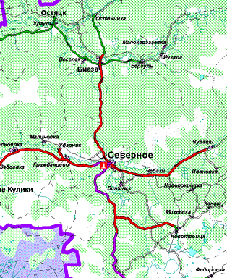](http://tuad.ict.nsc.ru/atlas/d2n.htm)**

**Связь и интернет**

Основная телекоммуникационная сеть района - телефонная сеть общего пользования структурного подразделения Куйбышевский центр телекоммуникаций Новосибирского филиала ОАО "Ростелеком".

На территории района имеется 15 АТС общей монтированной емкостью 3276 номера, в которые включены 3128 абонента. В населенных пунктах, независимо от количества жителей, установлено 30 таксофонов универсальной услуги. Большое внимание уделено системам передач межстанционных связей.

Системами общедоступного пользования мобильной связью на территории Северного района является сотовая связь «Билайн», «МТС», «Мегафон», «Теле 2». Охват населения телевизионным вещанием 100%.

Услуги почтовой связи оказывает Куйбышевский почтамт ОСП УФПС Новосибирской области- филиала ФГУП "Почта России".

В районе имеются средства массовой информации – телевидение «Северное», районная газета «Северная газета», которая выходит 1 раз в неделю.

# 8. Инвестиционная привлекательность

## 8.1. Конкурентные преимущества

Наличие значительных природных ресурсов является основным фактором, обеспечивающим инвестиционную привлекательность района. Наиболее привлекательными являются: нефть, природный газ, минеральная вода, суглинки кирпичные, торф, сапропели, древесина лиственных пород, утилизация попутного нефтяного газа на месторождениях нефти, торф будет использован в энергетических целях, как топливо, дальнейшее его применение в сельском хозяйстве, садоводстве, тепличном хозяйстве. Наличие в районе богатых торфяных месторождений позволяет организовать добычу верхового и низинного торфа, который может отпускаться круглогодично.

Большие ресурсы минеральных вод – бромных, йодо-бромных. На окраине села Северное пробурена одна из таких скважин (Витинская). Йодо-бромная борная хлоридно-натриевая вода, по заключению Томского НИИ курортологии, пригодна для лечения заболеваний костно-мышечной, сердечно-сосудистой и нервной системы, гинекологических заболеваниях, болезней кожи и рекомендуется как профилактическое средство против йододефицитных заболеваний, планируется строительство санатория.

По территории района протекают реки Тара и Тартас , озера расположены преимущественно в низменностях, в них водятся карась, линь, плотва, щука, налим, окунь ; территория района привлекательна для занятия любительской рыбалкой и охотой.

Леса - сырьевая база, предопределяют возможность развития какого-либо производства, для наиболее полного использования древесины и расчетной лесосеки, возможно осуществлять выпуск древесностружечных и древесноволокнистых плит. В качестве технологического сырья можно использовать щепу из древесных отходов лиственной и низкокачественной хвойной древесины, переработка древесины, производство пиломатериалов позволит удовлетворить потребности населения района при строительстве жилья и ремонте социальной сферы, наличие недоиспользованных производственных мощностей в ДОАО «Северное хлебоприемное предприятие», наличие свободных трудовых ресурсов.

# 8.2. Точки роста

**Нефтяная и газоперерабатывающая промышленность*.***

Дальнейшая разработка Верх-Тарского, Малоичского и Восточно-Тарского месторождений.

Для поддержания уровня добычи нефти необходимо вести более высокими темпами геологоразведочные работы на наиболее перспективных месторождениях (Восточно-Межовское, Восточное, Ракитинское, Тайдасское, Межовское).

Утилизация попутного нефтяного газа на месторождениях нефти. Реализация инвестиционного проекта - строительство завода по сбору, транспортировке и переработке попутного нефтяного газа на Верх-Тарском месторождении.

Добыча и переработка торфа.

Добыча и переработка торфа для использования в энергетических целях, как топливо. Дальнейшее его применение в сельском хозяйстве, садоводстве, тепличном хозяйстве. Наличие в районе богатых торфяных месторождений позволяет организовать добычу верхового и низинного торфа, который может отпускаться круглогодично.

Добыча и переработка сапропелей.

Разработка в районе торфяников в промышленных масштабах позволит организовать сопутствующий бизнес – добычу и переработку сапропелей, для сельского хозяйства это удобрение в чистом виде.

Лесная и деревообрабатывающая промышленность.

Планируется комплексная переработка древесины, увеличение производства пиломатериалов для удовлетворения потребности населения района при строительстве жилья и ремонте социальной сферы, осуществления вывоза за пределы района.

Мясомолочное животноводство и переработка продукции.

Развитие животноводства, устойчивое развитие малых форм хозяйствования; обеспечение роста доходов и уровня жизни сельского населения.

Обеспечение животноводства высокопродуктивным крупным рогатым скотом за счет приобретения племенного скота.

Повышение продуктивности общего стада крупного рогатого скота за счет улучшения кормообеспеченности.

Развитие социальной инфраструктуры.

Продолжится развитие социальной инфраструктуры: строительство детского сада в селе Северное, строительство плавательного бассейна в с. Северное, начата подготовка к строительству крытой хоккейной площадки.

# 8.3. Реестр инвестиционных проектов

|  |  |  |  |  |  |  |  |
| --- | --- | --- | --- | --- | --- | --- | --- |
| **Инициатор проекта** | **Наименование проекта** | **Сфера реализации проекта** | **Период реализации проекта** | **Место расположения проекта** | **Стадия реализации проекта** | **Объем инвестиций, тыс. рублей** | **Социальная эффективность проекта (создание новых рабочих мест), шт.** |
| **Реализуемые** | | | | | | | |
| Администрация Северного района Новосибирской области | Крытая хоккейная площадка | Спорт | Май 2018 | с. Северное | строительство | 13,863 - МБ | Содействие здоровому образу жизни |
| Пристройка крытой хоккейной площадки | Спорт | Май 2018 | с. Северное | строительство | 3,926 - МБ | Содействие здоровому образу жизни |
| Администрация Северного района Новосибирской области | Строительство объекта «Детский сад на 330 мест в с. Северное» | Дошкольное образование | Август 2018 | с. Северное | строительство | 192,0 -ОБ,  2,0-МБ | Снижение напряженности по обеспечению детскими садами |
| ООО «Сибирский ЛПК» | Создание лесопромышленного комплекса по глубокой  переработке древесины | Лесозаготовки | 2020 | с. Северное | строительство | 4800 – иностранные инвестиции | Создание около 1500 рабочих мест |
| **Планируемые к реализации** | | | | | | | |
| Министерство жилищно коммунального хозяйства Новосибирской области | Реконструкция объекта «Полигон по утилизации твердых бытовых отходов в с. Северное Северного района Новосибирской области | ЖКХ | 2019 | с. Северное | Проведена экологическая экспертиза проектной документации на реконструкцию полигона по утилизации твердых бытовых отходов |  |  |

# 8.4. Инвестиционные предложение

|  |  |  |
| --- | --- | --- |
| № п/п | Предложение | Обоснование |
| - | - | - |

# 8.5. Недозагруженные производственные мощности

|  |  |  |  |
| --- | --- | --- | --- |
| Наименование предприятия | Адрес, контакты *(тел, факс, e-mail)* | Характеристика незагруженных мощностей  *(площадь помещений, вид помещений, наличие оборудования и т.п.)* | Вид и стоимость использования *(аренда/выкуп/иное)* |
| Станция технического обслуживания,1384.7 кв. м | Северный район, с. Северное, Новосибирская область, ул. Октябрьская 31 | S - 18781,00 кв.м Станция Барабинск – 130,0 км;  централизованное теплоснабжение -180 м; централизованное водоснабжение - 450 м; канализация сточных вод - 300м,  максимально возможная мощность для подключения электроснабжение - 100м. | - |

# 8.6. Инвестиционные площадки по типу «браунфилд» и «гринфилд»

**Анкета инвестиционной площадки № 1 (ул. Октябрьская 31/1)**

#### **1.** География земельного участка/площадки

|  |  |
| --- | --- |
| Место расположения (адрес) | Новосибирская область, Северный район, с. Северное, ул. Октябрьская 31/1 |
| Численность населенного пункта (человек) | 4892 |
| Площадь (га) и размеры (км) | 12 462,00 кв.м; 93х134м |
| Удалённость от ближайшей грузовой железнодорожной станции (название, км)  (с указанием собственника железнодорожного тупика при его наличии) | Станция Барабинск –130,0 км |
| Удалённость от ближайшего аэропорта (название, км) | Аэропорт Толмачево – 500 км |
| Близлежащие объекты (жилая застройка, промышленные и сельскохозяйственные предприятия с указанием их специализации) | Станция технического обслуживания (в границах земельного участка) и жилая застройка 50 м |

#### **2.** Основные характеристики земельного участка/площадки

|  |  |
| --- | --- |
| Кадастровый номер (при наличии) | 54:21:010324:94 |
| Форма собственности (федеральная, областная, муниципальная, частная) | муниципальная |
| Категория земель (с/х назначения, земли поселения и т. д.) | Земли населенных пунктов |
| Возможный вид использования (в соответствии с ГП или СТП) | Для размещения производственной базы |
| Как используется ресурс в настоящее время | - |
| Предложения по использованию участка, площадки, объекта | Для размещения производственной базы |
| Наличие на участке (площадке) объектов (зданий, сооружений и пр., их состояние, площадь, потенциально возможное использование и прочие характеристики) | Станция технического обслуживания,1384.7 кв. м;  Складское помещение 340,71 кв.м;  Склад №1;склад №2- 46,13 кв.м;  Электроцех 35,73 кв.м. |
| Глубина залегания грунтовых вод (м) | 1,6 м |

#### 3.Обеспеченность земельного участка/площадки инженерной и транспортной инфраструктурой

|  |  |  |
| --- | --- | --- |
| Вид инфраструктуры | Расстояние до точки подключения | Предварительные технические условия (максимальные объёмы ресурсов, виды и т. д.) |
| Водоснабжение | 50 м | централизованное |
| Канализация сточных вод | - | Уличная система дренажная |
| Электроснабжение | 20 м | максимально возможная мощность для подключения |
| Теплоснабжение | 1000 м | централизованное |
| Газоснабжение | - | - |
| Подъездные пути, их характеристика(примыкание к участку, расстояние до автомобильной дороги федерального/регионального/местного значения) | с ул. Октябрьской | асфальтированная дорога |

#### ****4. Собственник (арендатор) земельного участка/ площадки****

|  |  |
| --- | --- |
| Наименование, юридический адрес | Администрация Северного района  Адрес: улица Октябрьская, дом 31/1,село Северное, район Северный, Новосибирская область  Инвестиционный уполномоченный: Войнова Марина Витальевна,  тел. 8(38360) 22-262 |
| Контактное лицо, Ф.И.О. и должность руководителя, телефон, факс, e-mail | Коростелев Сергей Владимирович  Глава Северного района Новосибирской области,  Телефон/ факс: 8(38360) 21-378,  Е-mail: sevadmn@yandex.ru |

**5. Органы власти, курирующие вопросы земельных отношений и строительства**

|  |  |
| --- | --- |
| Наименование, юридический адрес | Орган по управлению имуществом муниципального образования Администрация Северного района Адрес: улица Ленина, дом 14, село Северное, район Северный |
| Контактное лицо, Ф.И.О. и должность руководителя, телефон, факс, e-mail | Коростелев Сергей Владимирович  Глава Северного района Новосибирской области,  Телефон/ факс: 8(38360) 21-378,  Е-mail: sevadmn@yandex.ru |
| Наименование, юридический адрес | Администрация Северного района Адрес: улица Ленина, дом 14, село Северное, район Северный |
| Контактное лицо, Ф.И.О. и должность руководителя, телефон, факс, e-mail | Шастов Александр Николаевич Заместитель Главы Северного района Новосибирской области по градостроительству, коммунальному хозяйству, транспорту и земельным отношениям  Телефон/факс: 8(38360) 21-341 / 21-132  E –mail: sevarh[@mail.ru](mailto:gumalevskya@yandex.ru)  Захарова Любовь Петровна  начальник отдела градостроительства, коммунального хозяйства, транспорта и земельных отношений Телефон/факс: 8(38360) 21-132 E –mail:  sevarh[@mail.ru](mailto:gumalevskya@yandex.ru) |

#### Схема участка

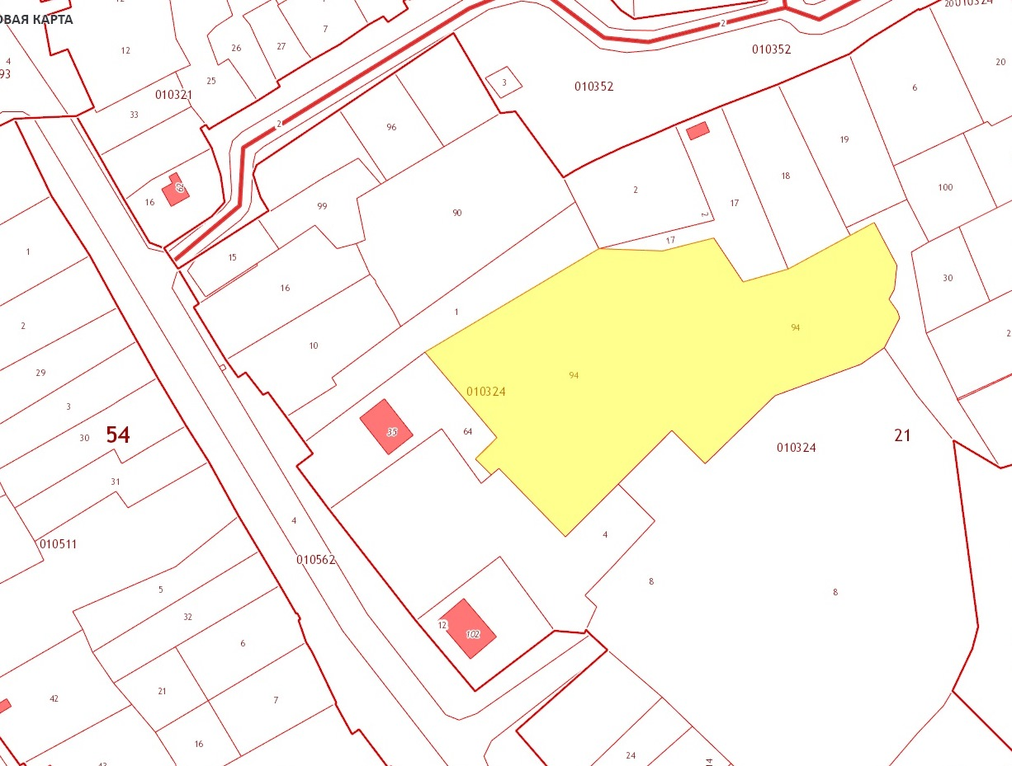

# 8.7. Нормативные правовые акты, регулирующие инвестиционную деятельность на муниципальном уровне

|  |  |  |
| --- | --- | --- |
| Наименование акта | Реквизиты | Основные положения |
| «Об утверждении инвестиционного паспорта Северного района Новосибирской области». | Постановление администрации Северного района от 28.04.2012 №299  «Об утверждении инвестиционного паспорта Северного района Новосибирской области» | Содействие развитию инвестиционного процесса |
| О перспективных направлениях инвестиционной деятельности на территории Северного района Новосибирской области» | Постановление администрации Северного района Новосибирской области от 23.10.2012 №736 «О перспективных направлениях инвестиционной деятельности  на территории Северного района Новосибирской области» | Содействие развитию инвестиционного процесса |
| «Об инвестиционном Совете Северного района Новосибирской области» | Постановление администрации Северного района Новосибирской области от 12.10.2012 №58 «Об инвестиционном Совете Северного района Новосибирской области» | Проведение отбора стратегических инвестиционных проектов |
| Решение 17-й сессии Совета депутатов Северного района Новосибирской области от 28.11.2012 №2 | Решение 17-й сессии Совета депутатов Северного района Новосибирской области от 28.11.2012 №2 «О муниципальной поддержке инвестиционной деятельности на территории Северного района Новосибирской области» | Положение о муниципальной поддержке инвестиционной деятельности на территории Северного района Новосибирской области, Порядок проведения экспертизы инвестиционных проектов и их отбора для предоставления муниципальной поддержки |

# 8.8. Взаимодействие с инвесторами



Администрацией Северного района Новосибирской области разработана долгосрочная целевая программа «Муниципальная поддержка инвестиционной деятельности на территории Северного района Новосибирской области на 2014 - 2018 годы».

Реализация Программы осуществляется через систему программных мероприятий, которая состоит из перечня конкретных, увязанных с целью и задачами Программы мероприятий, скоординированных по времени, ресурсам и исполнителям. Программные мероприятия направлены на создание условий для дальнейшего увеличения экономического потенциала Северного района.

Программные мероприятия подразделяются:

1.Субсидирование и предоставление налоговых льгот.

2.Предоставление муниципальных гарантий, порядок, размер и предоставление субсидий.

3.Мероприятия, направленные на повышение уровня информированности об инвестиционном потенциале района.

4.Разработка документации для проведения конкурсов инвестиционных проектов муниципально-частного партнерства.

Целью данных мероприятий является содействие в разработке и реализации проектов, основанных на принципах муниципально-частного партнерства. Мероприятия включают в себя:

- разработку контрактов, соглашений местных органов власти района с частными компаниями в целях реализации проектов, основанных на принципах муниципально-частного партнерства;

- подготовку конкурсной документации.

**Механизмы реализации Программы и**

**система управления реализацией Программы**

Текущее управление реализацией Программы осуществляется администрацией Северного района Новосибирской области.

Исполнителем является администрация Северного района Новосибирской области.

Исполнитель мероприятий Программы осуществляет:

- своевременную и качественную реализацию мероприятий Программы;

- общую координацию деятельности участников Программы в пределах компетенции;

- эффективное и целевое использование средств, выделенных на реализацию Программы;

- контроль по реализации Программы осуществляется управлением экономического развития, труда, имущества и земельных отношений администрации Северного района Новосибирской области (далее – управление).

Отбор получателей муниципальной поддержки из средств местного бюджета района регулируется порядком проведения экспертизы инвестиционных проектов и их отбора для предоставления муниципальной поддержки, утвержденный решением Совета депутатов Северного района Новосибирской области от 28.11.2012 № 2 «О муниципальной поддержке инвестиционной деятельности на территории северного района Новосибирской области».

# 8.9. Истории успеха реализации инвестиционных проектов на территории муниципального района – нет.

# 9. Контактная информация

|  |  |  |  |
| --- | --- | --- | --- |
| Инвестиционный уполномоченный по муниципальному району | | | Фото  http://www.severnoe.nso.ru/sites/severnoe.nso.ru/wodby_files/files/page_21/p8010027.jpg |
| Ф.И.О | Должность | Контактная информация (адрес, телефон, e-mail) |
| Войнова Марина Витальевна | Начальник управления экономического развития, труда и имущества администрации Северного района Новосибирской области. | Администрация Северного района Новосибирской области,  ул. Ленина, 14  8 (383 60) 22-262  sevuprecon@mail.ru |